**Manual de Instalação**

**Coffee Thermal Solution**

1. **Sensor –** O dispositivo deverá ter duas entradas **USB** e uma entrada de **FONTE** ao lado direito do **CTS**.

**A (SENSOR)**

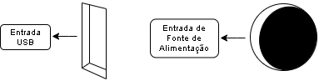

**B (ENTRADAS)**

1. **Suporte -** Para a instalação do em seu silo, utilizando o suporte encaixado atrás do **CTS,** deverá parafusa-lo em um local estratégico para que possa captar com eficiência a **temperatura** e a **umidade**.

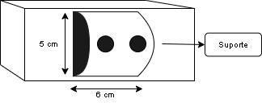

1. **Configurando –** Depois de verificar se todos os cabos foram **conectados** corretamente tanto no **CTS**, quanto no **servidor**, hora de configurar seu cadastro para ter acesso aos dados captados com nosso especialista.